手拉手系列3：在VUE CLI3项目中使用iconfont字体图标

**Iconfont-国内功能很强大且图标内容很丰富的矢量图标库,提供矢量图标下载、在线存储、格式转换等功能。阿里巴巴的东西用起来还不错，用了好多年了 ，公司项目用了潘神的element-admin,也有加入iconfont, 现融入自己的项目中，一样的好用。**

第一步：制作图标

画个什么鬼咧，你看着办吧，比如我就大笔一挥写下了三个大字(其实就用deli得力 0.5mm的签字笔在便签纸上写了三个小字)“大侠谷”，因为我想用来做LOGO，所以也就写了几十遍选出来而已。自我满意后，成品先LOOK一下：



1. 选好字，手机拍照-MEIZU魅蓝（没办法，设备就这样了）导入PS 勾画出来，具体过程略去千万只草尼玛奔跑过。画ICON也是个慢活，细工慢活。题外话：哥当年也被客户折磨过，虐过，我也待他们如初恋。
2. 勾好的字（图标）导入Adobe Illustrator CC 2017中。食材（素材）准备好，就等下锅，咦，怎么像是做菜？差不多差不多……
3. Iconfont自然得去iconfont官网咯，<http://www.iconfont.cn>登录进去，各种图标搜索一下，各种看一遍，有没有发现logo很熟悉的感觉。

 

言归正传，有一个帮助文档你得读一下，帮助 – 图标绘制，里面有各种规则各种流程，意思就是你得按照他们的意思来，不要乱来，要乱来，乱来，来……[图标制作模板.AI](http://bambooshadow.oss-cn-hangzhou.aliyuncs.com/%E5%9B%BE%E6%A0%87%E5%88%B6%E4%BD%9C%E6%A8%A1%E7%89%88.ai)下载下来观摩一下，你就明白了，重要中心思想是：

a. 如果有两个以上的图形要合并

b. 对象－路径－轮廓化描边一定要做

Illustrator 导出svg格式的文件，图标管理 – 我的图标 -  这几个你猜猜哪个是上传[我猜你一眼就看得出来]，点击上传你导出的图标文件,完成到这一步后你的介面如下：

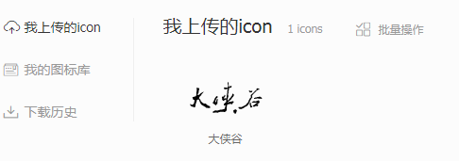

1. 现在你只是上传了图标，你得把图标加入到项目中去，新建一个项目大侠谷，加入你想要的图标。具体的iconfont操作请自行学习。

第二步：导入图标

一切OK后，下载项目至本地，解压复制所有文件到VUE项目assets下iconfont文件中。  
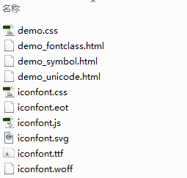

打开VUE项目中的main.js文件，全局引入iconfont.css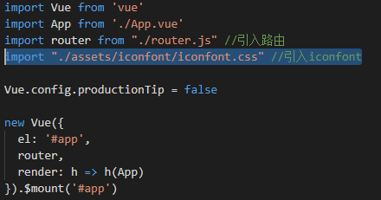

第三步：使用图标

现在你就可以在VUE项目任何地方愉快的使用iconfont图标了，具体的使用方法为  
<i class="iconfont icon-xxx" style="font-size:50px;"></i>

看看你页面上图标出来了没有？  
有？买杯奶茶庆祝一下。   
没有？买杯奶茶提神再走一次流程一二三。